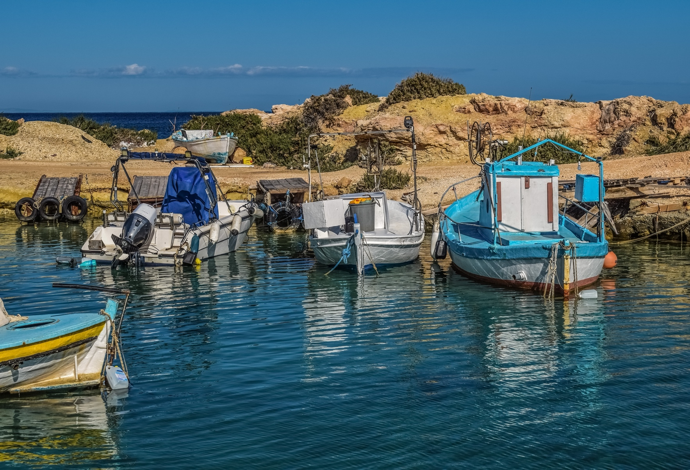

470,00

Hotel Louis Phaethon Beach

o similare

HOTEL LOUIS PHAETHON BEACH O SIMILARE

BOOKING 06 45554085 – 06 87805818 WHATSAPP +39 3286229906 - [info@evasionicral.com](mailto:info@evasionicral.com) [evasionicral.com](https://www.evasionicral.com/)

­

* Tasse aeroportuali a persona € 45,00 per i voli diretti da riconfermare al momento dell'emissione dei biglietti aerei
* Assicurazione medico-bagaglio annullamento e COVID obbligatoria € 25,00 a persona

Partenze da

Roma

Quota di partecipazione

per persona in camera doppia 5 notti – 6 giorni

**dal 15 al 20 aprile 2022**

* Volo aereo Italia-Pafos-Italia bagaglio a mano
* Sistemazione hotel Louis Phaethon Beach o similare
* 5 pernottamenti e prime colazioni

PASQUA

A CIPRO

520,00

**dal 06/03/2022**

**al 13/03/2022**